Φτιάξε ένα χρήσιμο project για παιδιά και γονείς!
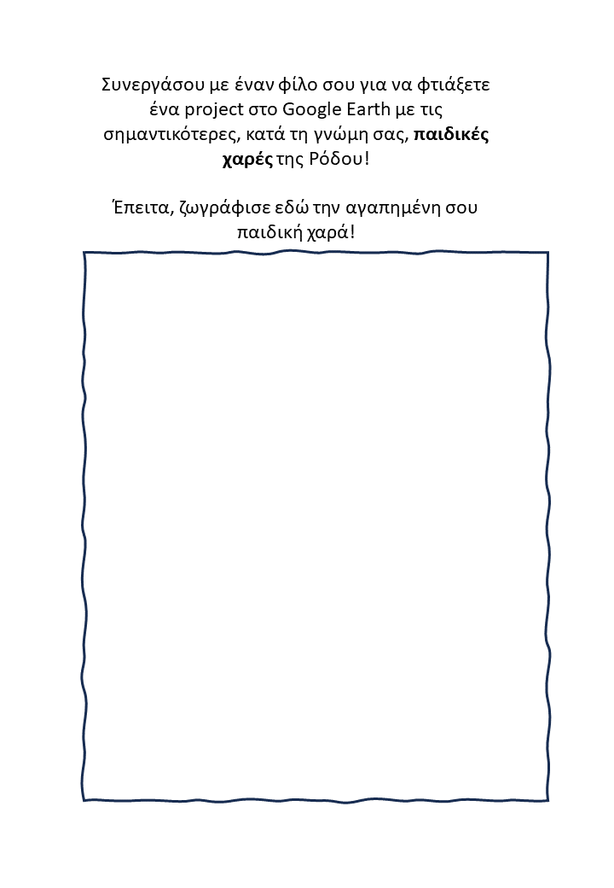
Συνεργάσου με έναν φίλο σου για να φτιάξετε ένα project στο Google Earth με τις σημαντικότερες, κατά τη γνώμη σας, παιδικές χαρές της Ρόδου! Έπειτα, ζωγράφισε στο πλαίσιο την αγαπημένη σου παιδική χαρά!

